2015年铜陵市八年级期末生物试题（图片版）
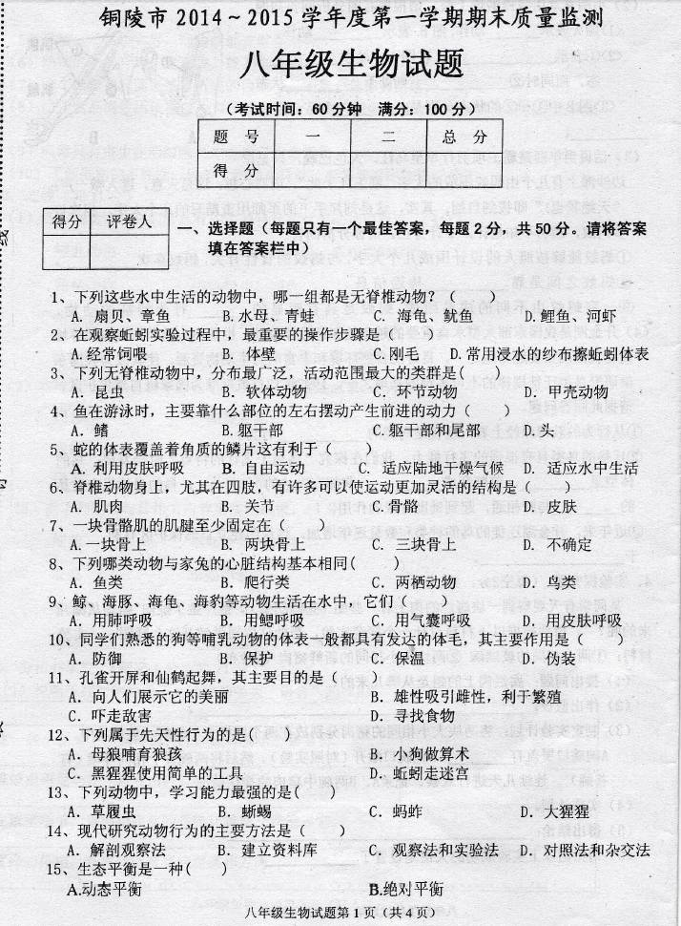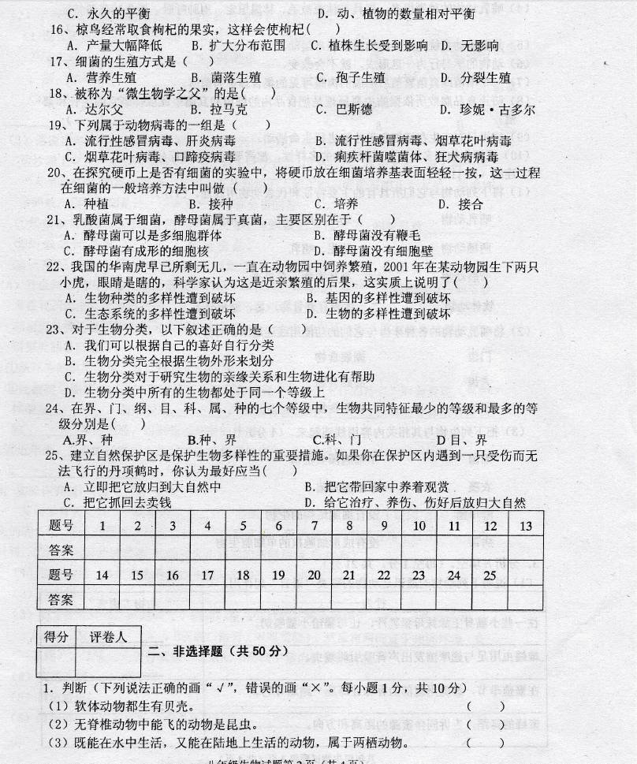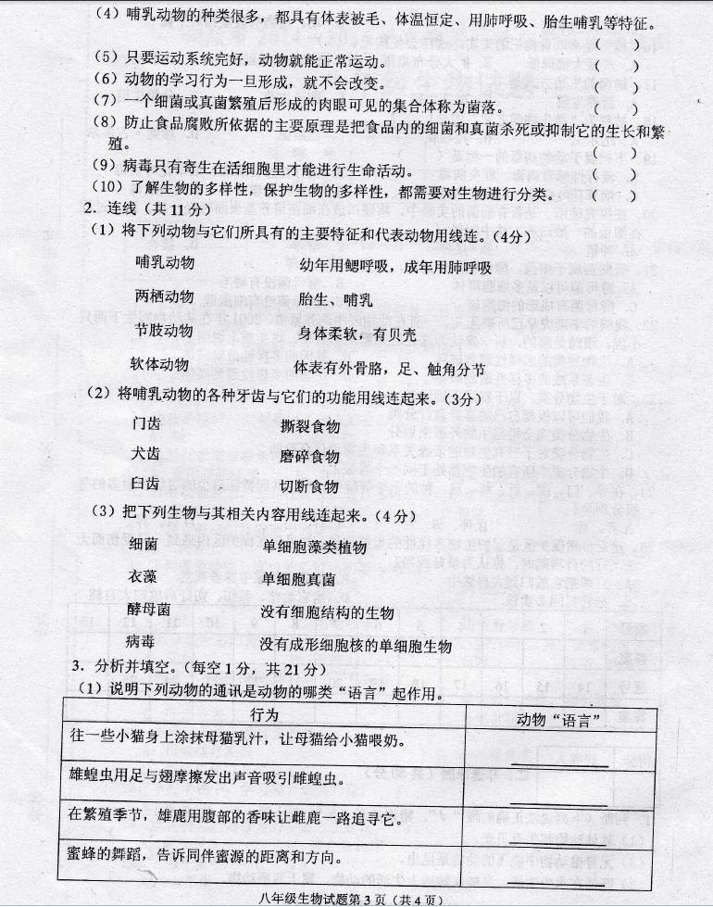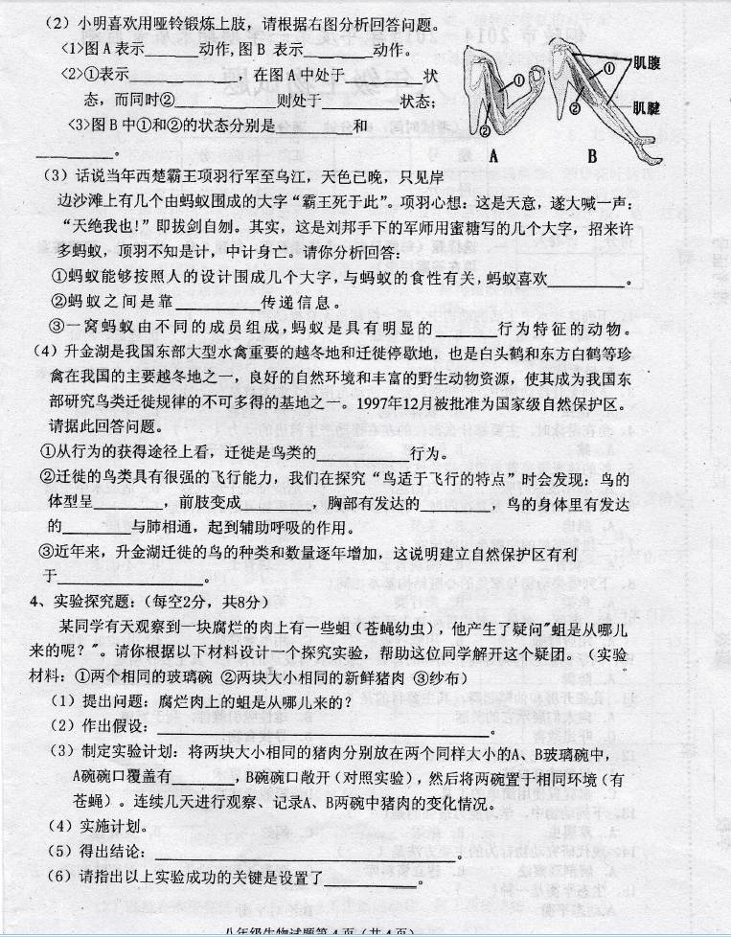
2015年铜陵市八年级期末生物试题参考答案及评分标准
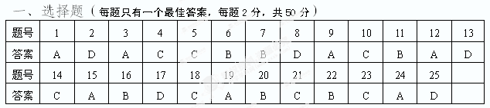二、非选择题（共50分）
1．判断（每小题1分，共10分）
（1）×（2）√（3）×（4）×（5）×（6）×（7）√（8）√（9）√（10）√
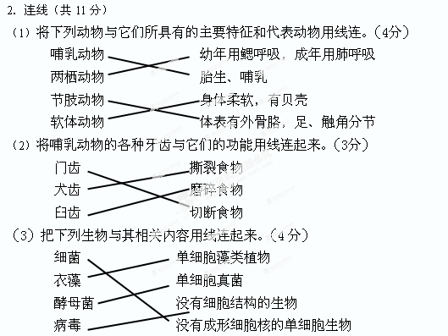
3．分析并填空。（每空1分，共21分）
（1）气味 声音 气味 动作
（2）<1>屈肘 伸肘 <2>肱二头肌 收缩 肱三头肌 舒张 <3>舒张 收缩
(3)①甜食（或糖类） ②气味 ③社会
（4）①先天性 ②流线型 翼（翅膀） 胸肌 气囊 ③保护生物的多样性
4、实验探究题：（每空2分，共8分）
（2）假设：蛆是由蝇产生的。[蛆是（或不是）由腐烂的肉变来的。] （3） 纱布
（5）结论：蛆是由蝇产生的。（蛆不是由腐烂的肉变来的。） （6）对照实验

